HALLOWEEN
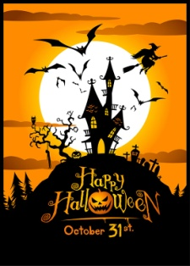
Réponds aux questions suivantes sur Halloween
1. When is Halloween ? ……………………………………………………………………………………………….
2. Traduis les mots suivants :
Scary : ………………Spooky : …………….. Funny …………………….. Strange : …………………….

3. Remets à chaque image le mot correspondant
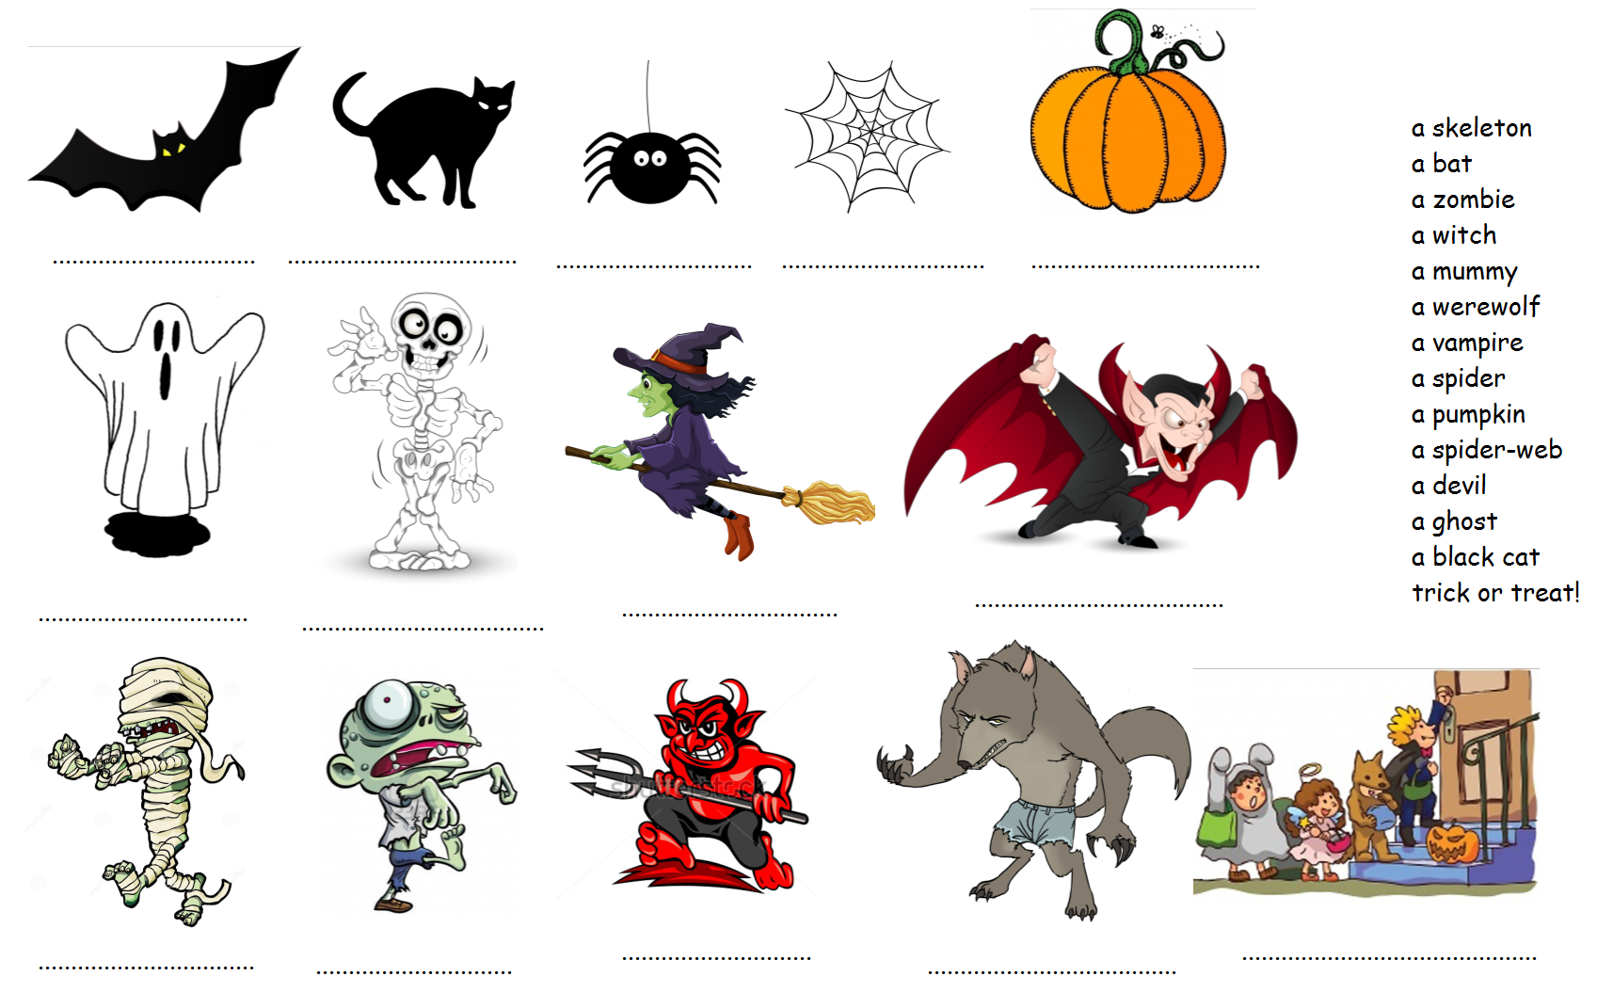
ACTIVITY 2 THE HAUNTED HOUSE
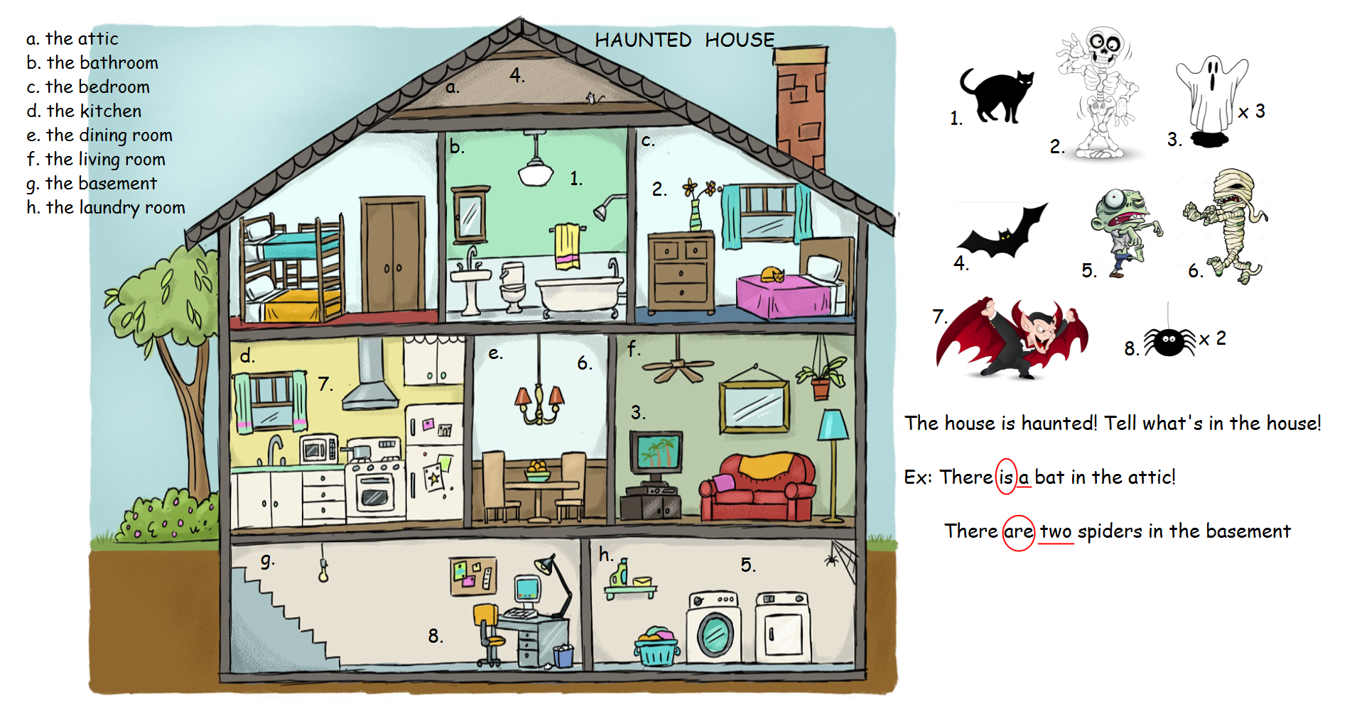

Dis quels personnages d’Halloween sont dans quelles pièces de la maison . Regardes les numéros qui sont associés à chaque pièce. Utilise « there is » « there are »
1.There’s a cat in the bathroom 2. …………………………………………………………………………………………………..
3. …………………………………………………………………… 4. …………………………………………………………………………………………………….
5. …………………………………………………………………… 6. ……………………………………………………………………………………………………
7. ………………………………………………………………….. 8. …………………………………………………………………………………………………….
Réponds aux questions suivantes en faisant des réponses brèves.
ex : Is there a zombie in the kitchen ?
No, there isn’t.
1. Are there any spiders in the attic ?............................................................
2. Is there a vampire in the kitchen ?.............................................................
3. Are there any ghosts in the living room ?...................................................
4. Is there a cat in the bathroom ?.................................................................
ACTIVITY 3 DESCRIBE YOUR HOUSE
A l’aide du vocabulaire (que tu apprendras) , fais des phrases en anglais pour dire où se trouvent les objets dans la chambre de l’image 1 puis fais des phrases pour dire où se trouvent certains de ces objets dans ta maison, utilise les prépositions de lieu
1. …………………………………………………………………………………………………………………………………………………………………………………
…. …………………………………………………………………………………………………………………………………………….
…………………………………………………………………………………………………………………………………………………
2.……………………………………………………………………………………………………………………………………………..
…………………………………………………………………………………………………………………………………………………
………………………………………………………………………………………………………………………………………………..
………………………………………………………………………………………………………………………………………….......
